Bases de datos con Python

Sistemas de Gestión Empresarial

Contenido

Introducción 2

Qué es PostgreSQL 2

Qué es SQLite3 2

Conectores para bases de datos PostgreSQL 2

pg8000 2

Instalación 2

py-postgresql 2

Instalación 3

Cambiar el intérprete de PyCharm 3

Añadir un paquete a PyCharm 4

# Introducción

Python tiene un estándar para las interfaces de bases de datos (*DB-API*), lo cual hace que las interfaces para los varios tipos de sistemas de bases de datos sean genéricas y fáciles de usar.

## Qué es PostgreSQL

PostgreSQL es un sistema de manejo de bases de datos relacionales, gratis y de código abierto, enfocándose en ser extensible y ser compatible con SQL.

## Qué es SQLite3

Es una librería de C que provee una base de datos ligera que no requiere un server adicional para su procesamiento. Además, permite acceder a la base de datos usando una variante de SQL.

# Conectores para bases de datos PostgreSQL

A continuación veremos dos conectores de Python para bases de datos PostgreSQL.

## pg8000

pg8000 es una interfaz para PostgreSQL hecha completamente en Python. No depende de ninguna librería externa, y soporta el estándar DB-API 2.0 de Python.

### Instalación

Con pip puedes instalarlo por línea de comandos, directamente desde el repositorio PyPi, con el comando pip install pg8000.

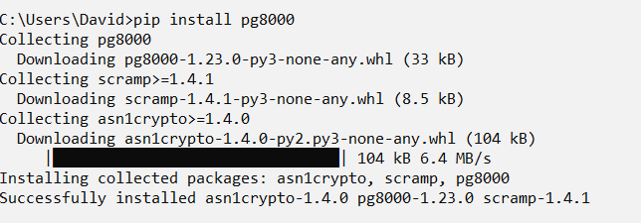

Esto instala pg8000 en el intérprete que esté en PATH.

Si usas PyCharm o un entorno virtual, puede que tengas que configurarlos para: que usen el mismo intérprete que está en PATH; o instalar pg8000 en el propio entorno.

## py-postgresql

Es un conjunto de módulos de Python que proveen interfaces para varias partes de PostgreSQL. Principalmente provee un driver (escrito con Python y algunas optimizaciones en C) para realizar consultas a una base de datos PostgreSQL.

### Instalación

El paquete se puede instalar con pip con el siguiente comando: pip install py-postgresql.

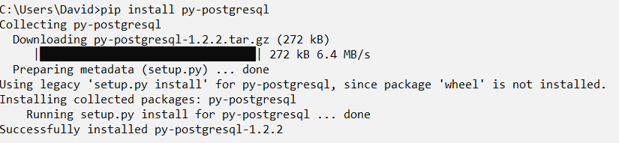

Esto instala el paquete en el intérprete de Python que se encuentre en PATH. Si usas PyCharm o un entorno virtual, puede que tengas que configurarlos para: que usen el mismo intérprete que está en PATH; o instalar py-postgresql en el propio entorno.

# Base de datos con SQLite3

### Instalación

SQLite3 viene incluido al instalar Python 2.5.x+. Importando el módulo sqlite3 ya podemos usarlo.

# Cambiar el intérprete de PyCharm

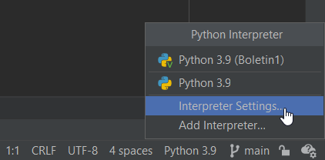

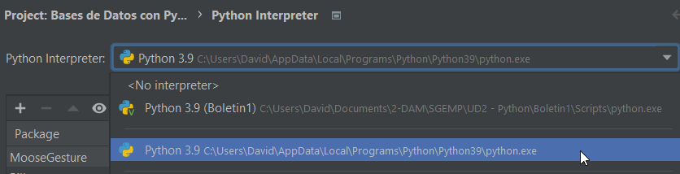

Si el intérprete de PATH no aparece aquí, hay que añadirlo:



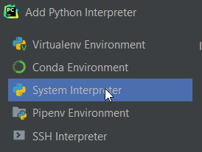

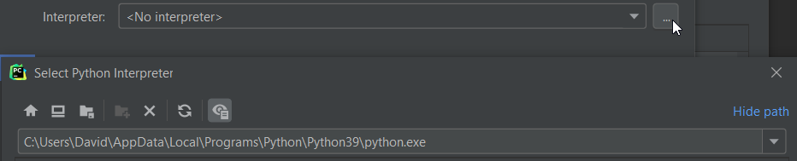

# Añadir un paquete a PyCharm

